Національний технічний університет України
«Київський політехнічний інститут»

Лабораторна робота № 6
з комп’ютерної електроніки

Роботу виконали
студенти 2-го курсу
Групи ІО-73
Новотарський Кирило
Грубий Павло

Київ-2009

Лабораторна робота № 6
Мета роботи: Вивчення особливостей реалізації диференціального каскада.
Визначення його основних характеристик.

Розрахунки параметрів:
N_{бр}=1
N_{гр}=73
R_{k}=200*(N_{бр}/2)* N_{гр}=200*1/2*73=7300 Ом
R_{э}=500* N_{бр}*N_{гр}=500*1*73=36,5 кОм
I₀= N_{бр}*N_{гр}/10=1*73/10=7,3 A
Амплітуда=10 В
Частота=10 КГц

Схеми:
Диференціальне включення
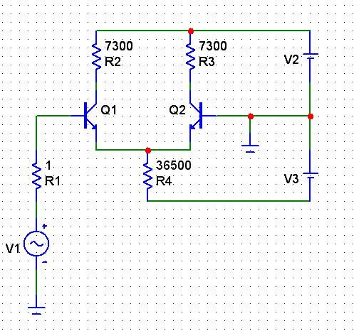

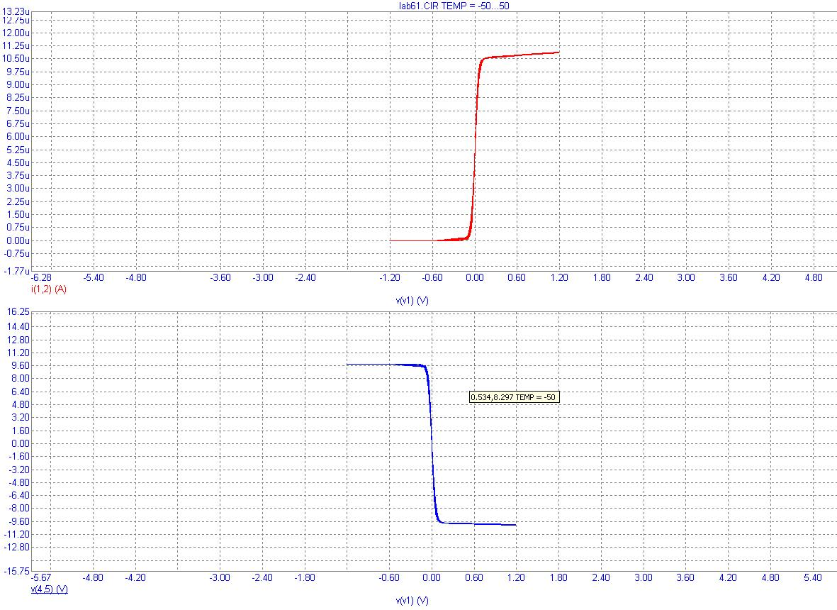

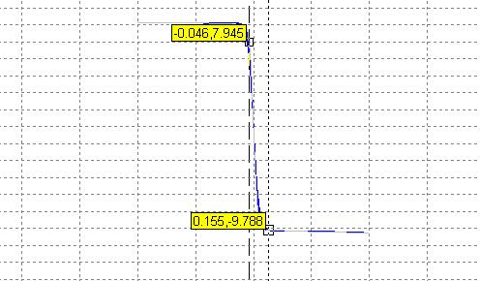

Диференціальний коефіцієнт підсилення
Abs(K_{ДИФ})= U_{вих}/U_{вх}=(7,945+9,788)/abs(0,046+0,155)=88,665. Реальне значення = - 88,665

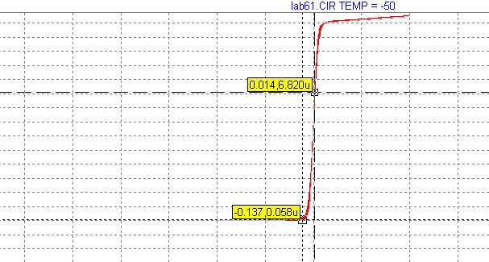
Диференціальний опір за законом ома:
R_{д.}=2*r_{б.э}=2*(rэ+r_{б}(Iб))=2*36500+2=73002

Синфазне включення
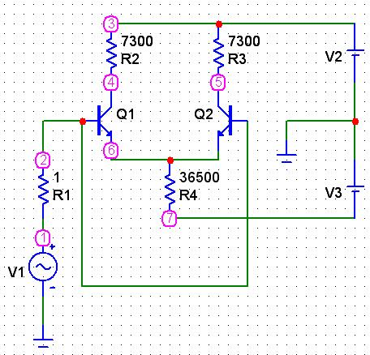
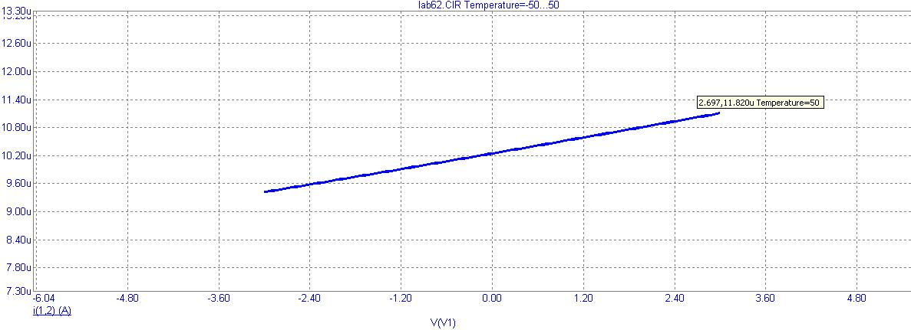
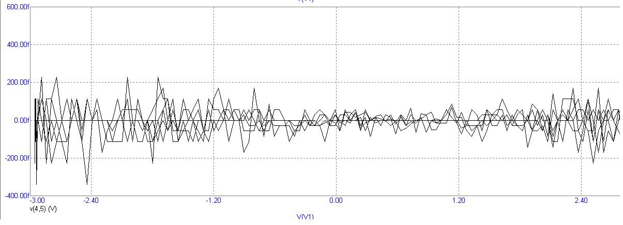

Синфазний коефіцієнт підсилення (реально – послаблення)
K_{c}= R_{k}/ 2*R_{э}=0,1

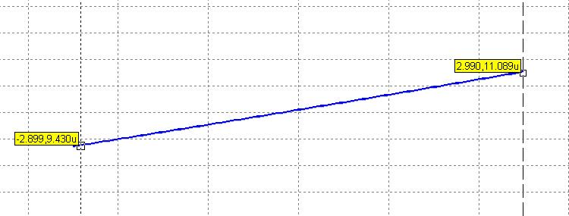
Вхідний синфазний опір
R_{вх.с.}= β*R_{э.}= I_{вих} /I_{вх}* R_{э.} =(11,089/9,43)*36500=43000 Ом

Диференціальний каскад с джерелом струму
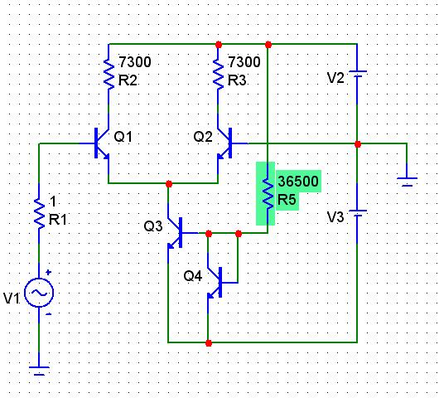
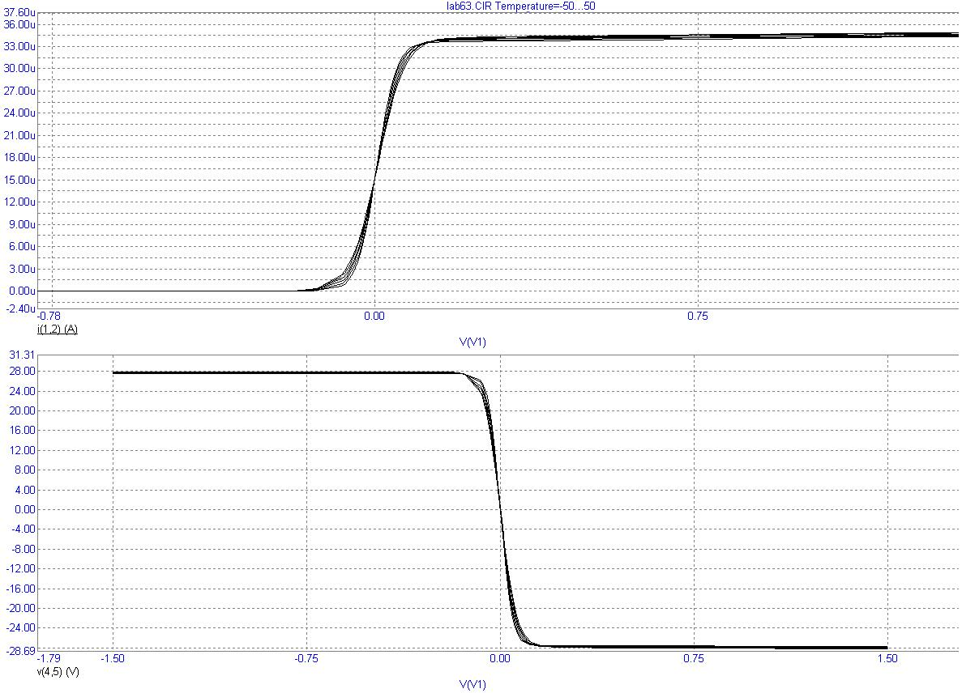
Висновки
Диференціальний каскад має високий диференціальний коефіцієент підсилення (вище, ніж у однотактному каскаді), та коефіцієнт синфазного підсилення набагато менший одиниці. Має високий повний опір відносно поданих на його входи сигналів. Цим опором визначається величина повного вхідного опору і у ньому мінімізується чуттєвість до синфазних сигналів. В принципі, постійний струм використовувати доцільно, так само як і класичний диференційний каскад – двотактовий аналог ЗБ.

